Бюро историй 115-ФЗ
ИФТП 25/26 – 45
Финуниверситет
Финансовый факультет (ФФ)
1 курс магистратуры
Описание проблемы блокировок счета и её решение: сервис Бюро историй 115-ФЗ

Описание проблемы
- Название проблемы:
Длительные и бюрократические процедуры разблокировки счетов физических и юридических лиц по 115-ФЗ.

- Категории потребителей:
• Физические лица: Клиенты банков, чьи счета заблокированы по подозрению в нарушении 115-ФЗ.
• Юридические лица: Компании, которым приостановлен доступ к расчетным счетам, что парализует их бизнес-процессы.
• Банки: Финансовые учреждения, вынужденные тратить ресурсы на проверку клиентов и сталкивающиеся с потерей лояльности.

- Как потребители страдают:
- Потеря доступа к средствам. Клиенты не могут распоряжаться своими деньгами в течение нескольких недель, что может привести к просрочке платежей, штрафам или невозможности оплатить важные услуги (например, лечение, аренду жилья). Это создает значительный стресс и финансовые трудности.
- Бюрократическая нагрузка. Для разблокировки банки требуют сбор огромного пакета документов — от нотариально заверенных копий паспортов до выписок со счетов других банков и чеков. Этот процесс занимает много времени, сил и денег, особенно если документы нужно получать в разных городах или странах.
- Отсутствие прозрачности и коммуникации. Причины блокировки часто не объясняются подробно, а общение с банком происходит через горячую линию, где операторы не имеют доступа к деталям дела. Клиенты чувствуют себя беспомощными и не понимают, как именно можно решить проблему.

Идея сервиса Бюро историй 115-ФЗ
- Идея сервиса
Заключается в создании централизованной платформы, которая позволит банкам обмениваться информацией о клиентах, подозреваемых в нарушении 115-ФЗ с целью отменять ошибочные блокировки.
При возникновении подозрительной операции служба безопасности банка (антифрод) блокирует счет, и запрашивает данные у Бюро историй 115-ФЗ (далее Бюро). Бюро собирает информацию из других банков, где у клиента есть счета, и предоставляет антифроду рекомендации с целью разблокировать пользователя. При этом учитывается полная картина финансовой истории клиента из всех его банков. Данные клиента используются по его согласию.

- Решение
Сервис помогает банкам принимать более взвешенные решения о блокировке и разблокировке счетов, основываясь на информации из других банков, что снижает количество ошибочных блокировок и ускоряет процесс разблокировки для добросовестных клиентов. Бюро собирает профиль клиента, сопоставляет источники средств с тратами и выдает рекомендации об разблокировке клиента.

Участники сервиса Бюро историй 115-ФЗ
- Клиент банка
Кто может выступать в этой роли: Физические и юридические лица, являющиеся клиентами одного или нескольких банков.
Функции: Авторизация в банке, дача согласия на обработку данных Бюро, отзыв согласия, проведение операций.
Выгоды: Значительное сокращение времени на разблокировку счета, отсутствие необходимости в сборе бумажных документов, прозрачность процесса и возможность быстро вернуться к обычной жизни.

- Банки и их службы безопасности
Кто может выступать в этой роли: Любое кредитное учреждение, работающее с физическими и юридическими лицами и соблюдающее 115-ФЗ.
Функции: Выявление подозрительных операций, обращение в Бюро за данными о клиенте, принятие решения о блокировке/разблокировке на основе полученной информации.
Выгоды: Снижение рисков мошенничества за счет более точного анализа, сокращение времени и затрат на ручную проверку документов, повышение лояльности клиентов благодаря быстрой и прозрачной работе.

- Бюро историй 115-ФЗ
Кто может выступать в этой роли: Независимая организация или платформа, аккредитованная ЦБ РФ, специализирующаяся на безопасном обмене данными между банками.
Функции: Агрегация и хранение данных о клиентах (по их согласию), обработка запросов от банков, формирование и отправка рекомендаций по разблокировке.
Выгоды: Создание нового рынка услуг

Процессы в сервисе Бюро историй 115-ФЗ и их описание
- Ключевой процесс

Ключевым процессом сервиса является обмен данными между банками через Бюро историй 115-ФЗ для принятия решения о разблокировке счета.

- As is
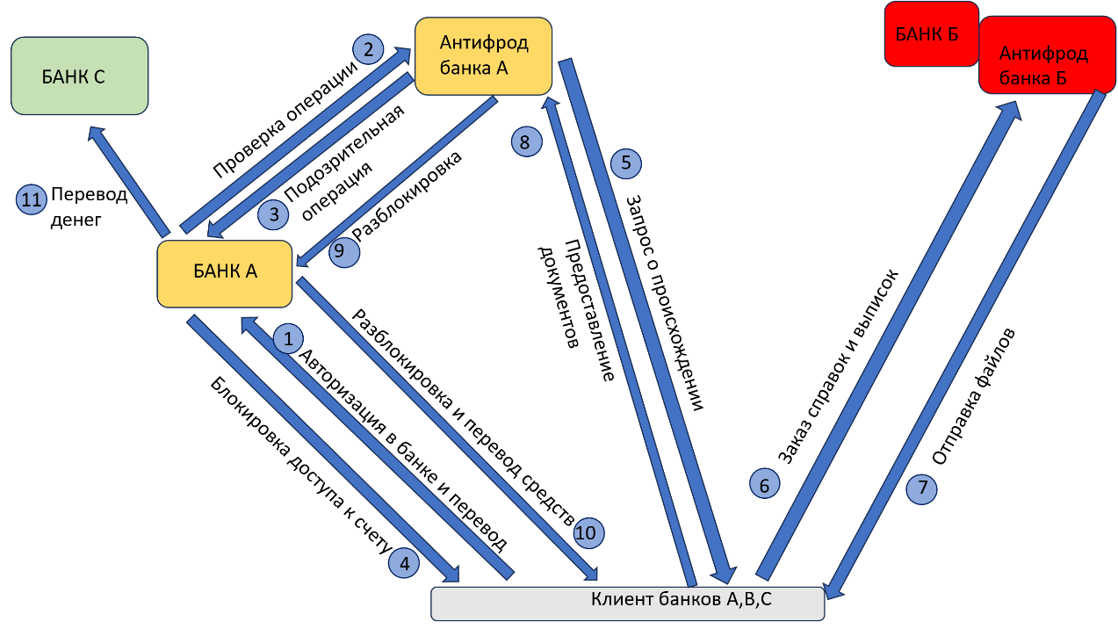
Рисунок 1. As is
- Авторизация в банке и перевод средств
• Кто выполняет: Клиент банков А, В, С.
• Цель: Инициировать перевод денег в Банке A в банк С.
• Результат: Операция перевода инициирована

- Проверка операции
• Кто выполняет: банк А
• Цель: Запросить проверку безопасности у Банка А (Антифрод).
• Результат: Запрос на проверку отправлен в антифрод.

- Подозрительная операция
• Кто выполняет: Антифрод банка А.
• Цель: осуществить проверку безопасности
• Результат: сообещение банку А о блокировке клиента

- Блокировка доступа к счёту
• Кто выполняет: Банк А (Антифрод).
• Цель: Уведомить клиента о блокировке
• Результат: Клиент уведомлён

- Запрос о происхождении
• Кто выполняет: Банк А (Антифрод).
• Цель: Уведомить клиента о необходимости доказать происхождение средств
• Результат: Клиент начинает думать

- Заказ справок и выписок
• Кто выполняет: клиент
• Цель: Запросить у Банка Б информацию о происхождении средств.
• Результат: Запрос справок и выписок.

- Отправка файлов
• Кто выполняет: Банк Б.
• Цель: Предоставить клиенту запрошенные документы.
• Результат: Документы предоставлены

- Предоставление документов
• Кто выполняет: клиент
• Цель: отправить банку А справки и выписки
• Результат: Документы предоствлены

- Разблокировка
• Кто выполняет: Банк А.
• Цель: разблокировать клиента
• Результат: клиент разблокирован

- Разблокировка и перевод средств
• Кто выполняет: Банк А.
• Цель: Уведомить клиента о разблокировке
• Результат: Клиент уведомлен о разблокировке и переводе средств

- Перевод средств
• Кто выполняет: Банк А
• Цель: Перевести деньги
• Результат: Операция осуществлена

- To be
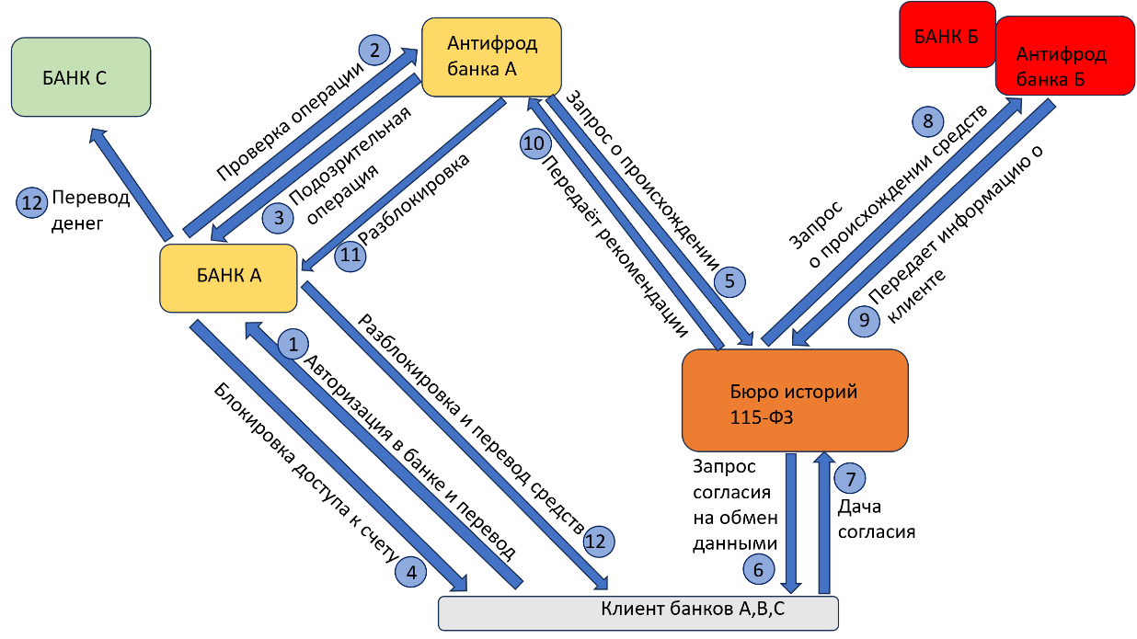
Рисунок 2. Ключевой процесс сервиса "Бюро историй 115-ФЗ"

- Описание
1. Авторизация в банке и перевод средств.
• Кто выполняет: Клиент.
• Цель: Провести финансовую операцию
• Результат: Операция инициирована, система банка начинает проверку.
2. Проверка операции.
• Кто выполняет: Система банка А.
• Цель: Автоматически проверить операцию на соответствие профилю клиента и нормам 115-ФЗ.
• Результат: Операция помечена как «подозрительная».
3. Подозрительная операция.
• Кто выполняет: Антифрод банка А.
• Цель: Принять решение о блокировке операции и доступа к счету.
• Результат: Доступ к счету временно ограничен
4. Блокировка доступа к счету и перевод.
• Кто выполняет: Банк А.
• Цель: Уведомить клиента о блокировке и предложить решение.
• Результат: Клиент узнает о проблеме
5. Запрос о происхождении средств.
• Кто выполняет: Антифрод банка А.
• Цель: Получить дополнительную информацию о клиенте для принятия взвешенного решения.
• Результат: Запрос отправлен в Бюро.
6. Запрос согласия на обмен данными. (0 шаги, единожды)
• Кто выполняет: Бюро историй 115-ФЗ.
• Цель: Получить законное основание для обработки персональных данных клиента.
• Результат: черновик-согласие отправлено клиенту.
7. Дача согласия.
• Кто выполняет: Клиент.
• Цель: Разрешить Бюро собирать и передавать его данные другим банкам для ускорения разблокировки.
• Результат: Бюро получает право на обработку данных.
8. Запрос о происхождении средств.
• Кто выполняет: Бюро историй 115-ФЗ.
• Цель: Получить информацию о клиенте из других банков, где он обслуживается.
• Результат: Банк Б получает запрос и готовит ответ.
9. Передача информации о клиенте
• Кто выполняет: Антифрод банка Б.
• Цель: Предоставить Бюро достоверную информацию о финансовом профиле клиента.
• Результат: Бюро получает данные, подтверждающие легальность источника средств.
10. Передача рекомендаций
• Кто выполняет: Бюро историй 115-ФЗ.
• Цель: Передать собранные данные и рекомендацию по разблокировке.
• Результат: Антифрод банка А получает полную картину и принимает решение.
11. Разблокировка.
• Кто выполняет: Антифрод банка А.
• Цель: Отменить блокировку на основании полученной информации.
• Результат: Доступ к счету восстановлен.
12. Разблокировка и перевод средств
• Кто выполняет: Банк А.
• Цель: Выполнить операцию, которую клиент хотел провести изначально.
• Результат: Клиент успешно переводит деньги, процесс завершен.
- Архитектура
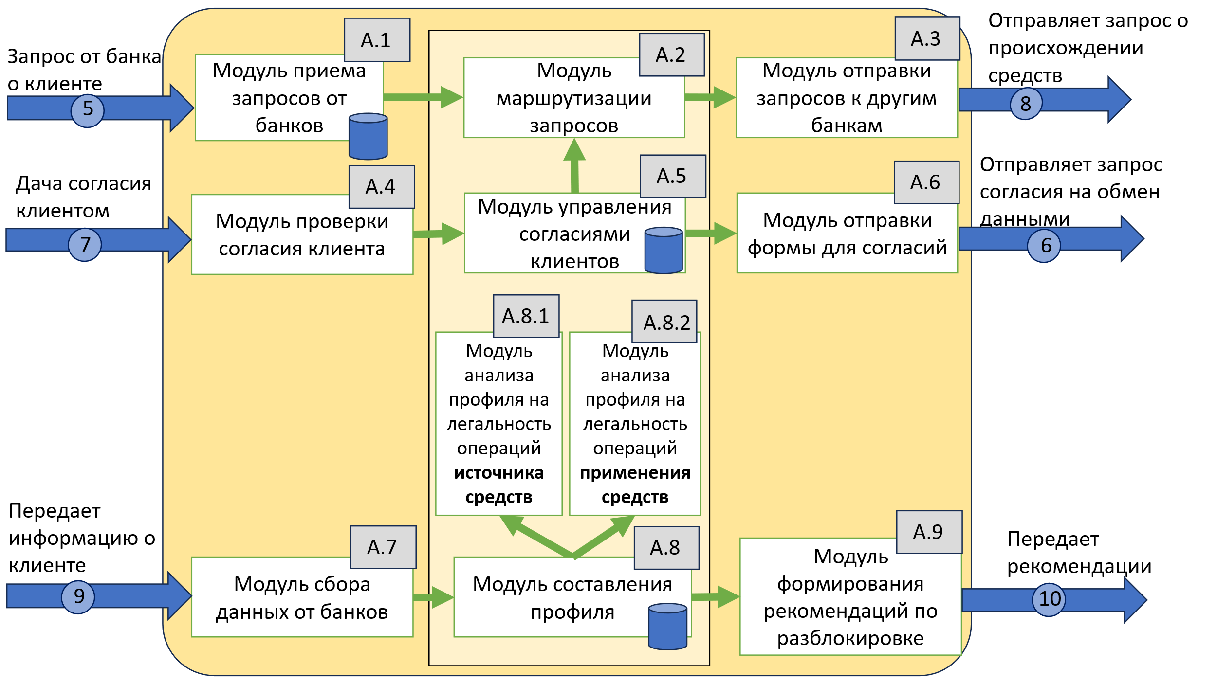
Рисунок 3. Внутреннее устройство сервиса Бюро историй 115-ФЗ

Реклама и маркетинг
- Образ целевого потребителя.
Добросовестные клиенты банков — физические лица (зарплатные клиенты, предприниматели) и юридические лица (малый и средний бизнес), которые столкнулись с блокировкой счета по 115-ФЗ. Они ценят время, комфорт и прозрачность в финансовых операциях и стремятся избежать бюрократических проволочек
- Как потребители узнают о сервисе и почему будут использовать его?
1) Партнерство с банками: Банки будут предлагать сервис своим клиентам как опцию при первой блокировке.
2) Целевая реклама: В социальных сетях, на финансовых форумах и в новостях, направленная на людей, интересующихся финансовой грамотностью и правами потребителей.

- Как долго участники захотят использовать сервис?
Клиенты будут использовать сервис до тех пор, пока они пользуются услугами банков, так как это постоянная потребность — иметь доступ к своим средствам без задержек. Банки будут использовать его как необходимый инструмент для соблюдения регуляторных требований и повышения качества обслуживания.
- Что будет привлекательным в сервисе для каждого из участников?
Для клиента: Скорость, простота, прозрачность, отсутствие бюрократии.
Для банка: Снижение рисков, экономия ресурсов, повышение лояльности клиентов, улучшение репутации
- Кто главный конкурент Вашего сервиса и почему?
Клиенты самостоятельно собирают документы и пытаются убедить банк в легальности своих операций. Однако эта система крайне неэффективна, медленна и неудобна. Сервис «Бюро историй 115-ФЗ» не имеет прямых аналогов, так как предлагает принципиально новый подход — коллективный анализ данных вместо индивидуальной проверки.
Также существуют компании -косвенные сервисы, предлагающие быстро разблокировать. счета для юр лиц определенной плату.
Централизованная система гис антифрод 2026 (интеграция, кооперация0

Выводы
Сервис «Бюро историй 115-ФЗ» представляет собой инновационное решение, которое напрямую решает актуальную и болезненную проблему для миллионов клиентов банков. Он ясен для всех участников: клиент понимает, что делает, чтобы разблокировать счет; банк получает надежный инструмент для принятия решений; Бюро обеспечивает прозрачный и безопасный обмен данными.
Я лично пользовался бы этим сервисом, потому что он спасает время, нервы и деньги, превращая сложную бюрократическую процедуру в быстрое и автоматизированное действие. Это не просто удобство, а необходимость для современного финансового рынка, который должен быть ориентирован на человека, а не на бумаги.
Экономия времени.

Список использованных источников
1. Информационное письмо Банка России от 26.08.2025 №ИН-01-59/98, в котором регулятор обязал банки сообщать клиентам причины блокировок счетов и карт
2. ЦБ РФ опубликовал рекомендации для банков по защите подростков от дропперов | Новости: ГАРАНТ.РУ https://www.garant.ru/news/1867754/?ysclid=mgnqkc0rnv211298398
3. Регулятор предложил банкам расширить каналы информирования о рисках кибермошенничества | Банк России https://cbr.ru/press/event/?id=18507
4. Дропперы: кто это, как работают, уголовная ответственность, как не стать дроппером — Frank Media https://frankmedia.ru/204439

MoneyBox
ИФТП 25/26 – 45
Финуниверситет
Финансовый факультет (ФФ)
1 курс магистратуры
Описание проблемы нерегулярного накопления и её решение: сервис MoneyBox
- Описание проблемы
- Название проблемы:
Нерегулярное накопление из-за отсутствия мотивации, системы и социальной поддержки. 86% Россиян копят и пытаются копить деньги и только 25% научились копить каждый месяц.

- Категории потребителей:
Физические лица — россияне, стремящиеся копить, но не достигающие целей из-за импульсивных трат, забывчивости или отсутствия плана.

- Как потребители страдают:
- Отсутствие мотивации и плана. 30% россиян не могут копить из-за отсутствия чёткой цели и визуальной обратной связи по прогрессу [1]. Без эмоциональной вовлечённости даже простые цели остаются недостижимыми.
- Спонтанные траты и забывчивость. 37% опрошенных указывают на импульсивные покупки как на главный барьер, а 14% просто «забывают» откладывать деньги [1]. Это свидетельствует о недостатке автоматизации и напоминаний.
- Фрагментированность решений. Существующие приложения либо только учитывают расходы, либо предлагают базовые копилки, но не объединяют накопление, обучение, геймификацию и социальную поддержку в единой системе [2]. В результате пользователи теряют интерес и бросают попытки.

- Идея сервиса MoneyBox
- Идея сервиса
MoneyBox — это финтех-сервис, встроенный в мобильное приложение, который помогает пользователям достигать финансовых целей за счёт персонализированного планирования. Сервис позволяет на основании доходов и расходов выстраивать персональный график автоматизированных отчислений на цели. График на основе доходов, автоматически обновляется по жизненной ситуации. И позволяет пользователю корректировать его. При этом предусмотрен социальный элемент поддержки донатом через СБП.
- Решение
В основе сервиса — личный профиль как живая коллекция целей: каждая цель — это не просто сумма, а история, которую пользователь может описать, дополнить фотографией, установить срок достижения и даже привязать к конкретному товару в маркетплейсе.
В основе работы сервиса лежит алгоритм по построению персонализированного графика отчислений, который строится и меняется за счет доходов, расходов пользователя и донатов других пользователей.

- Участники сервиса MoneyBox
- Автор цели (физическое лицо)
Кто может выступать в этой роли: любой пользователь MoneyBox, желающий накопить на свою мечту (собрать средства на личную цель).
Функции: создаёт цель, настраивает параметры (сумма, дедлайн, фотография с устройства или существующая цель из Витрины целей), публикует обновления, взаимодействует с донорами. Может сделать профиль публичным, чтобы друзья и подписчики видели его цели.
Выгоды: получает поддержку сообщества, повышает дисциплину через публичность, достигает целей быстрее благодаря автоматизации и мотивационным триггерам.

- Доноры (физические лица)
Кто может выступать в этой роли: друзья, подписчики или случайные пользователи платформы.
Функции: лайкают, комментируют, делают пожертвования одним нажатием через СБП, делятся целями.
Выгоды: получают возможность сделать простой подарок

- Финтех-партнёры (банки, маркетплейсы)
Кто может выступать в этой роли: банки (Сбер, Т-Банк, Альфа), маркетплейсы (Яндекс.Маркет, Wildberries), образовательные платформы.
Функции: предоставляют API для автопополнения, товары для вишлистов, партнёрские ссылки.
Выгоды: реклама продуктов и товаров, услуг

- Сервис MoneyBox
Кто может выступать в этой роли: разработчик и оператор сервиса.
Функции: обеспечивает создание целей, управление пожертвованиями через СБП, модерацию, аналитику.
Выгоды: монетизация через показ рекламы товаров и услуг партнёров
- Процессы в сервисе MoneyBox и их описание
- Ключевой процесс
Создание цели накопления с пополнением ее через свой банковский счёт и поддержка друга этой цели.

- As is
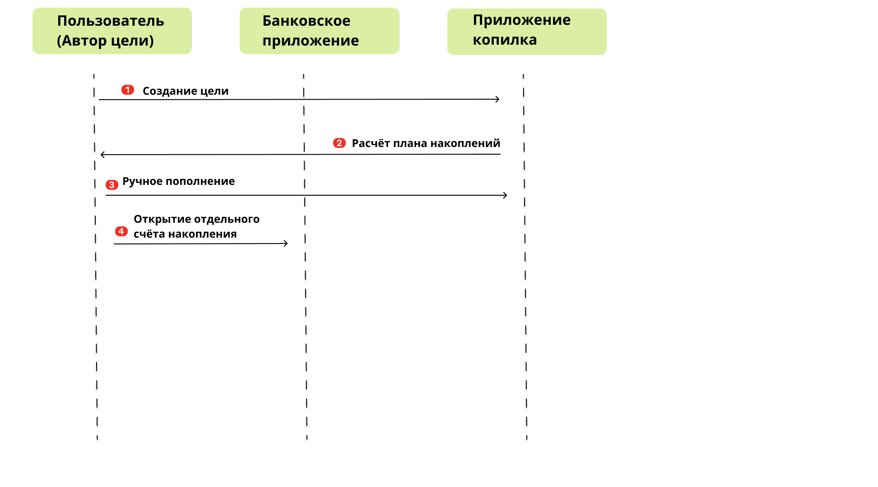
Рисунок 1. As is
Описание As is:
1. Создание цели
- Кто выполняет: Пользователь (Автор цели)
- Цель: Определить финансовую мечту и параметры её достижения
- Результат: Название цели, целевая сумма, дедлайн, фотография-напоминание
2. Расчёт плана накоплений
- Кто выполняет: Приложение (система)
- Цель: Автоматически рассчитать, сколько денег нужно откладывать регулярно (например, в месяц), чтобы достичь цели к сроку
- Результат: Готовый финансовый план с рекомендованной суммой регулярных пополнений
3. Ручное пополнение
- Кто выполняет: Пользователь
- Цель: Самостоятельно вносить деньги на цель в удобное время и в любом размере
- Результат: Баланс цели увеличен на сумму пополнения
4. Открытие отдельного счёта накопления
- Кто выполняет: Банк/Приложение (по инициативе пользователя)
- Цель: Создать изолированный и защищённый счет для хранения целевых средств, отдельно от основных денег
- Результат: Открыт специальный накопительный счет, привязанный к цели
- To be
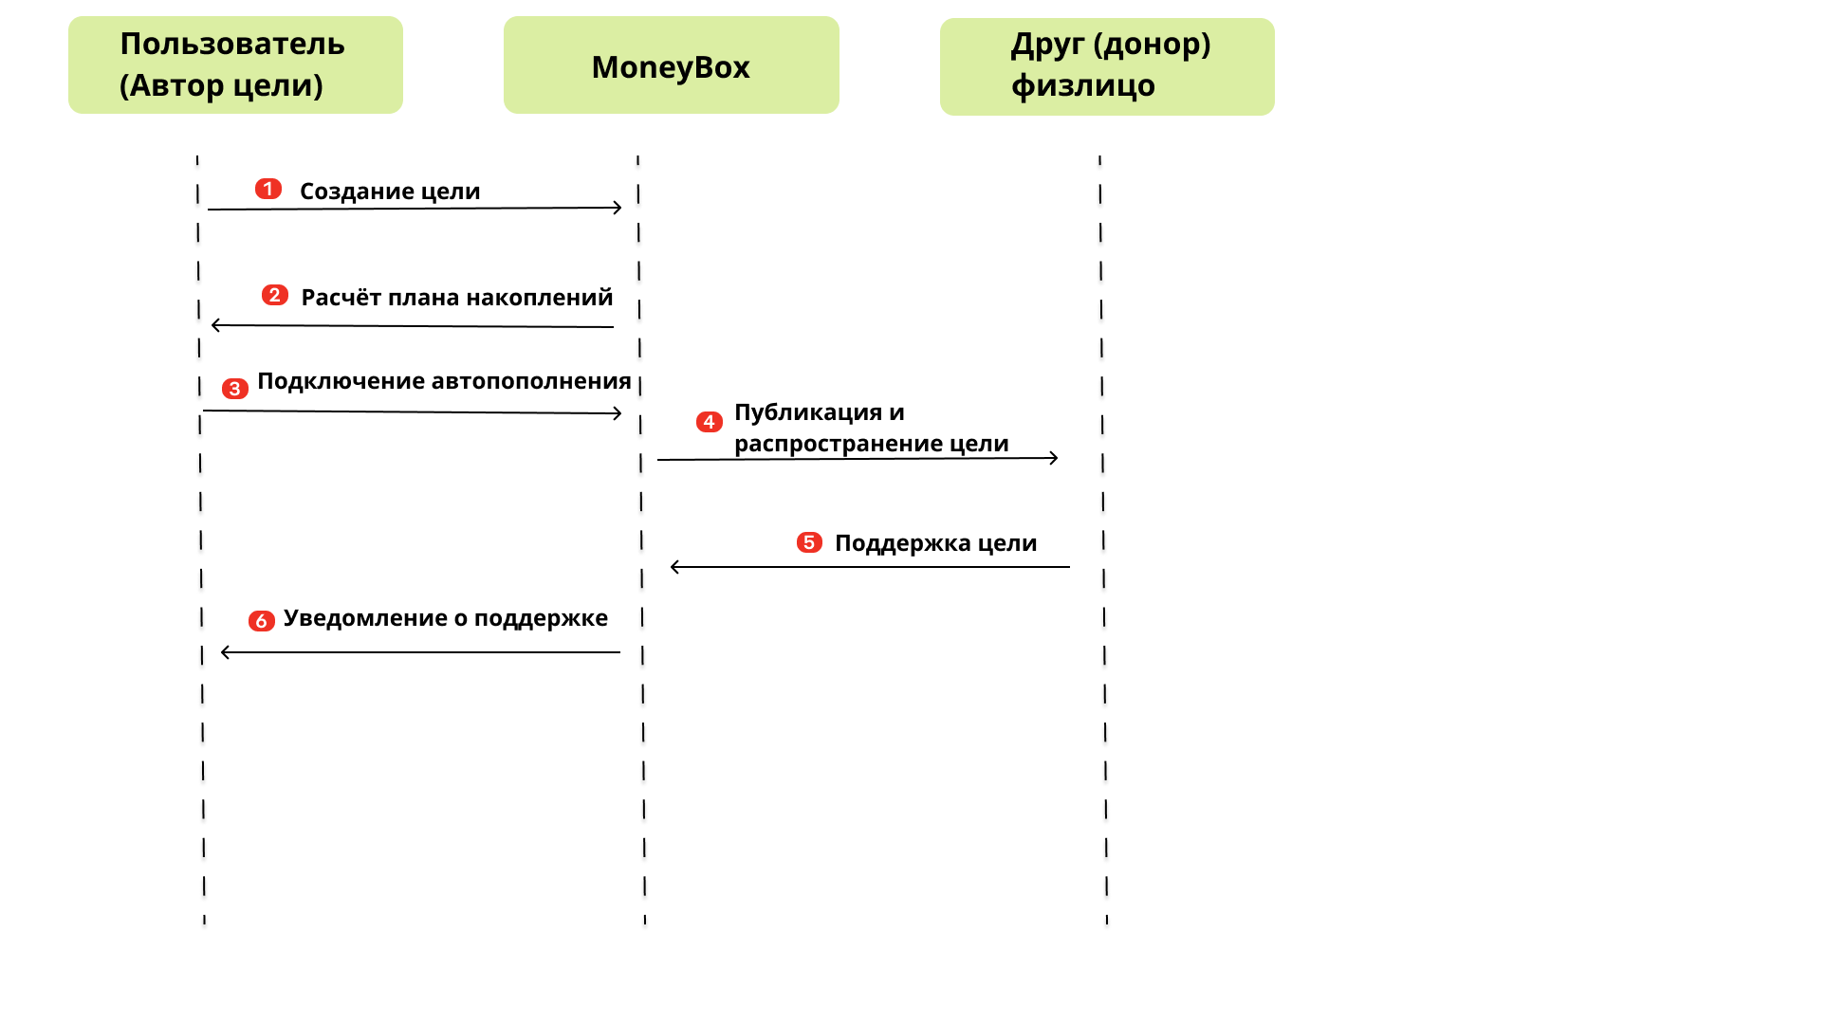

Рисунок 2. Ключевой процесс сервиса MoneyBox
1. Создание цели
• Кто выполняет: пользователь (автор цели)
• Цель: Определить финансовую мечту и параметры её достижения
• Результат: название, сумма, дедлайн, фото
2. Расчёт плана накоплений
• Кто выполняет: MoneyBox
• Цель: Предложить реалистичный график отчислений
• Результат: Отображается рекомендуемый взнос исходя из суммы и дедлайна
3. Подключение авто пополнения
• Кто выполняет: пользователь
• Цель: Настроить регулярное пополнение без ручного вмешательства
• Результат: подключён банковский счёт и запущено автопополнение по графику
4. Публикация и распространение цели
• Кто выполняет: MoneyBox
• Цель: Подключить социальную поддержку
• Результат: Отображение цели накопления в профиле автора и Сформирована уникальная ссылка на цель
5. Поддержка цели
• Кто выполняет: друг-донор
• Цель: Помочь автору одним действием
• Результат: Перевод-донат через СБП
6. Уведомление о поддержке
• Кто выполняет: MoneyBox
• Цель: поддержать мотивацию
• Результат: Push-уведомление автору
- Устройство сервиса
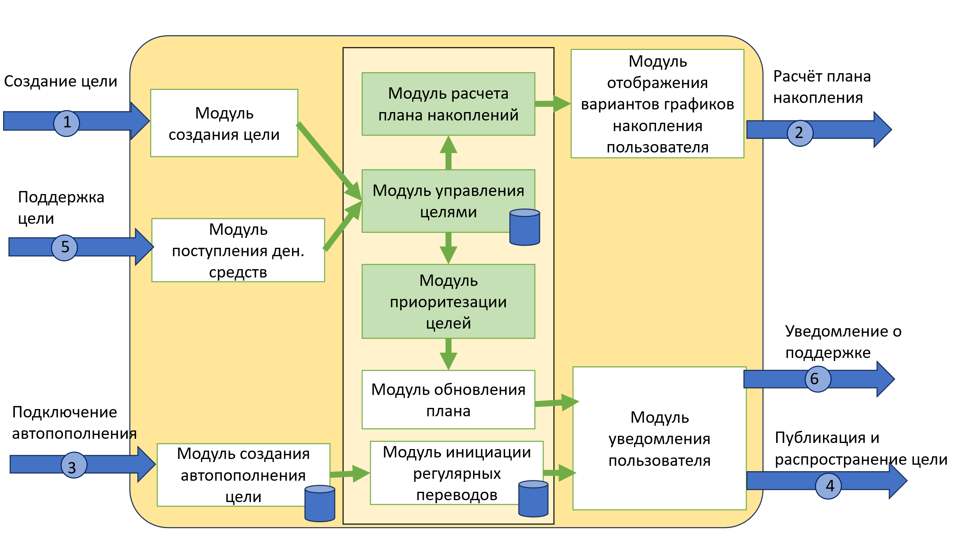Рисунок 3. Устройство сервиса MoneyBox

- Реклама и маркетинг
- Образ целевого потребителя.
Целевая аудитория — активные пользователи, которые хотят копить, но не хватает дисциплины: Они ценят социальное одобрение, визуальную обратную связь и удобство.
- Как потребители узнают о сервисе и почему будут использовать его?
Через социальные сети друзей и знакомых: можно публиковать профиль по ссылке. Они будут использовать MoneyBox, потому что он помогает достичь результата, а не просто «вести учёт».

- Как долго участники захотят использовать сервис?
Пользователи будут использовать сервис постоянно — как только одна цель завершена, появляется следующая. Для спонсоров платформа становится фишлистом подарков пользователю.
- Что будет привлекательным в сервисе для каждого из участников?
— Для авторов: эмоциональная и финансовая поддержка, автоматизация накоплений, возможность сделать профиль публичным для большей вовлечённости.
— Для спонсоров: возможность помочь одним нажатием через СБП, отличный подарок другу/знакомому на день рождение
— Для партнёров: реклама своих товаров и услуг
- Кто главный конкурент Вашего сервиса и почему?
Главные конкуренты существующие pfm-приложения Coin Keeper и Дзен-мани которые имеют многолетний опыт, сотрудничества с банками и составления и планирования бюджета. А также простые приложения – копилки, копилка +, Простая копилка, Я Коплю – Умная Копилка, где можно создавать цель и отслеживать ее достижение через ручное пополнение.
Также ключевой конкурент в сфере вишлистов Ohmywishes. Это бесплатный сервис вишлистов, в котором можно создавать собственные списки желаний подарков и следить за мечтами друзей.
- Выводы
Сервис MoneyBox удобен для достижения фин целей благодаря Автор создаёт цель, сервис позволяет накопить на нее приглашая друзей и знакомые поддерживает её одним нажатием через СБП, а платформа обеспечивает безопасность, автоматизацию и мотивацию.
Я лично пользовался бы этим сервисом, потому что он предоставляет возможность копить и делиться своими целями со всеми.

- Список использованных источников
[1] Исследование РБК: Почему россияне не могут копить — https://www.rbc.ru/society/20/07/2022/62d5980c9a79472942d19e1b
[2] Global Personal Financial Management Market Report — https://www.marketresearch.com/Service-Industries-c1598/Financial-Services-c83/
Чат-сплит
ИФТП 25/26 – 45
Финуниверситет
Финансовый факультет (ФФ)
1 курс магистратуры
Описание проблемы совместной оплаты товаров и услуг и ее решение: сервис Чат-сплит
- Описание проблемы
- Название проблемы:
Длинный клиентский путь оплаты товаров и услуг группой людей.

- Категории потребителей:
Группы физических лиц: Друзья, знакомые, коллеги, участники сообществ, которые хотят совместно оплатить услугу или товар (например, подарок коллеге на день рождениеаренду помещения, заказ еды, билеты на мероприятие).
Юридические лица (получатели платежей): Маркетплейсы, организации, предоставляющие услуги для групп (спортивные залы, рестораны, аниматоры, онлайн-курсы), которым необходимо получать оплату от группы клиентов.
Банки: Участники системы быстрых платежей (СБП), которые обрабатывают транзакции, но не могут решить проблему координации между участниками группы.

- Как потребители страдают:
- Каскадные переводы. Группа людей вынуждена использовать "казначея" — одного человека, который собирает деньги со всех участников через P2P-переводы, а затем оплачивает услугу. Это создает риск ошибки, увеличивает время на оплату и может привести к комиссиям за каждый отдельный перевод.
- Организационная нагрузка. Один человек берет на себя всю ответственность: он должен напомнить всем о долге, собрать средства, проверить их поступление и произвести оплату. Это вызывает стресс, создает социальное напряжение и часто приводит к конфликтам из-за невыполнения обязательств.
- Отсутствие прямой интеграции. Обсуждение мероприятия идет в мессенджере, где люди уже находятся, но оплата происходит в другом месте — в банковском приложении или на сайте получателя. Этот разрыв между коммуникацией и финансовой операцией делает процесс неудобным и медленным.
- Идея сервиса Чат-сплит
- Идея сервиса
Идея заключается в создании механизма коллективной оплаты через мессенджер с возможностями управления сбором средств. Сервис позволяет автоматически разделить оплату счета между участников, а также осуществить коллективный сбор средств. Получатель средств (ТСП) получает средства единым платежом.

- Решение
Организатор формирует событие оплаты, указывает участников. После чего участники оплачивают свою часть. Средства аккумулируются на счёте сервиса (Банке-партнера сервиса), по достижении целевой суммы средства направляются получателю (ТСП).
- Участники сервиса Чат-Сплит
- Физические лица
Кто может выступать в этой роли: Любой пользователь мессенджера, входящий в группу, которая хочет совместно оплатить услугу.
Функции: Создание или участие в событии оплаты, просмотр своей доли, инициация платежа через СБП, получение подтверждения оплаты.
Выгоды: Отсутствие необходимости быть "казначеем", мгновенная оплата в привычном интерфейсе, прозрачность долей и статуса оплаты всех участников, снижение социального напряжения.

- Исполнитель
1) Кто может выступать в этой роли: Любая организация, предлагающая услуги или товары для групп (маркетплейс, рестораны, спортивные клубы, агентства)
2) Функции: Подключение к сервису через API, получение средств напрямую на свой расчетный счет, предоставление информации о сумме и цели оплаты для создания события.
3) Выгоды: Гарантированное и быстрое поступление средств, сокращение времени на сбор оплаты, привлечение клиентов за счет удобства оплаты

- Чат-сплит
1) Кто может выступать в этой роли: Популярные мессенджеры с большим числом пользователей (VK Мессенджер, MAX).
2) Функции: Интеграция сервиса в свой интерфейс, обеспечение безопасности и надежности платежей, хранение истории событий оплаты
3) Выгоды: Повышение лояльности пользователей за счет добавления полезного функционала, увеличение активности в чатах, потенциальный доход от комиссий за проведение платежей.

- Процессы в сервисе Чат-Сплит и их описание
- Ключевой процесс
Организация и проведение совместной оплаты услуги непосредственно в чате мессенджера.
- As is
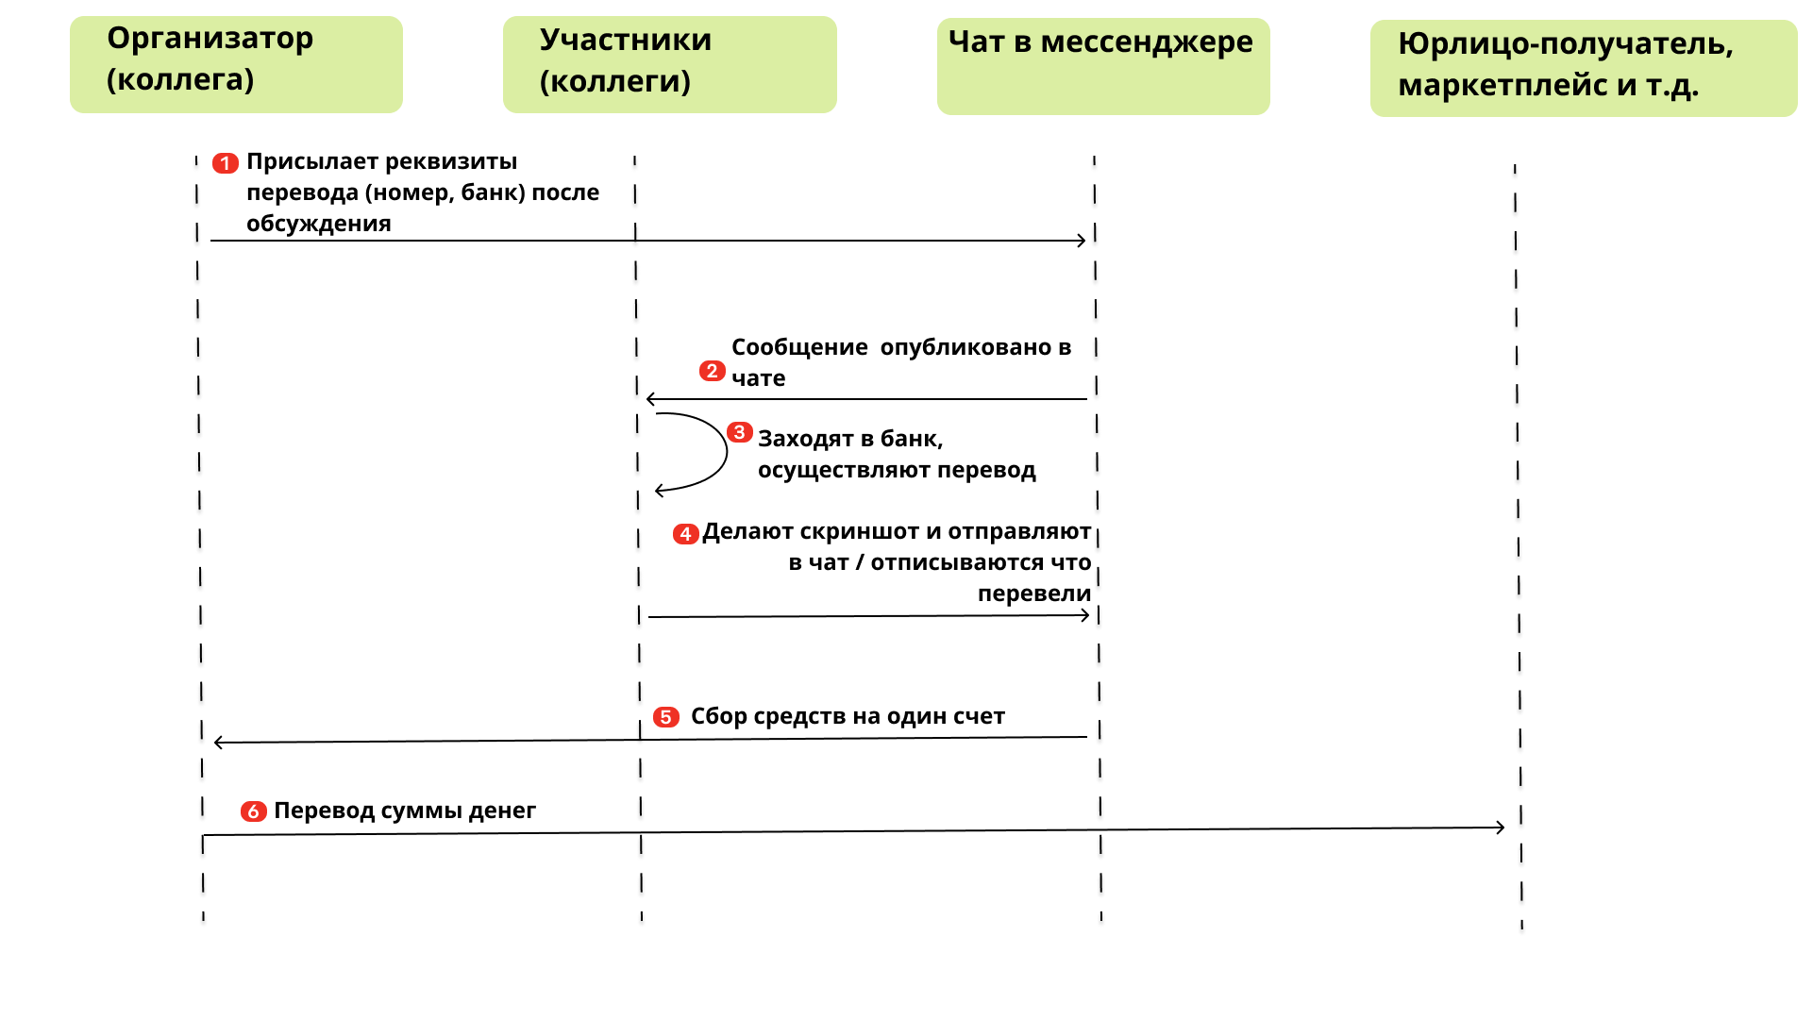
Рисунок 1. As is
1. Присылает реквизиты перевода
- Кто выполняет: Организатор (коллега)
- Цель: Предоставить участникам все необходимые данные для перевода
- Результат: В чате опубликованы номер счета, банк и другие реквизиты
2. Сообщение опубликовано в чате
- Кто выполняет: Организатор
- Цель: Официально объявить о начале сбора средств
- Результат: Все участники уведомлены и видят реквизиты
3. Заходят в банк, осуществляют перевод
- Кто выполняет: Участники (коллеги)
- Цель: Перевести свою часть денег на указанный счет
- Результат: Деньги участников поступают на счет организатора
4. Делают скриншот и отправляют в чат / отписываются что перевели
- Кто выполняет: Участники
- Цель: Подтвердить факт перевода и организовать учет
- Результат: Организатор видит, кто уже перевел средства
5. Сбор средств на один счет
- Кто выполняет: Система банка
- Цель: Аккумулировать все поступления от участников
- Результат: Полная сумма собрана на счете организатора
6. Перевод суммы денег
- Кто выполняет: Организатор
- Цель: Перевести итоговую собранную сумму конечному получателю
- Результат: Деньги отправлены юрлицу-получателю, маркетплейсу и т.д.

- To be
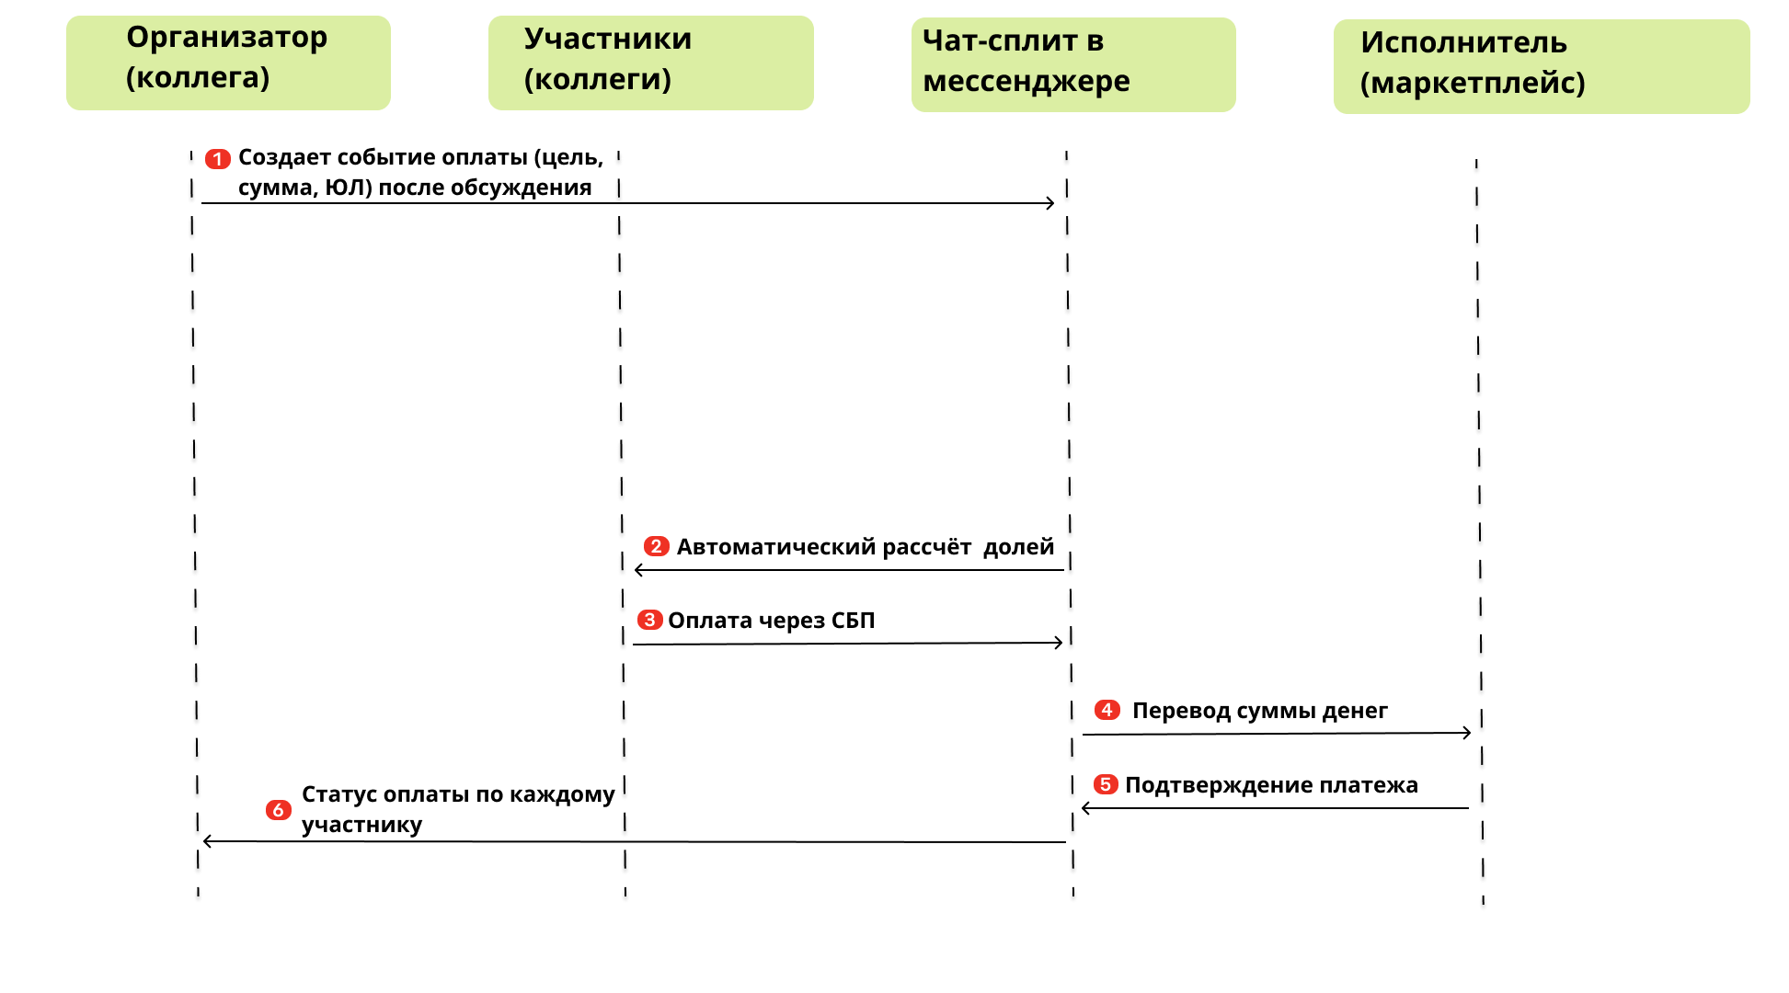
Рисунок 2. Ключевой процесс сервиса "Чат-сплит"
- Описание
1. Создание события оплаты
• Кто выполняет: один из участников группы
• Цель: Инициировать процесс оплаты
• Результат: В чате появляется событие с указанием цели и суммы
2. Автоматический расчет долей
• Кто выполняет: Чат сплит
• Цель: разделить сумму покупки на всех участников
• Результат: Отображение каждому “Ваша доля X р.” + Кнопка “Оплатить”
2.1 в сервисе + уведомление
3. Оплата через СБП.
• Кто выполняет: участники чата
• Цель: осуществить перевод своей доли
• Результат: перевод
4. Перевод суммы денег
• Кто выполняет: Чат-сплит
• Цель: Оплата заказа
• Результат: Осуществлен перевод всей суммы
5. Подтверждение платежа
• Кто выполняет: исполнитель
• Цель: подтвердить успешное поступление средств
• Результат: Доступ к счету восстановлен.
6. Статус оплаты по каждому участнику
• Кто выполняет: чат- сплит
• Цель: обновить информацию о статусе оплаты для всех участников
• Результат: Все видят, кто оплатил, а кто нет

- Архитектура
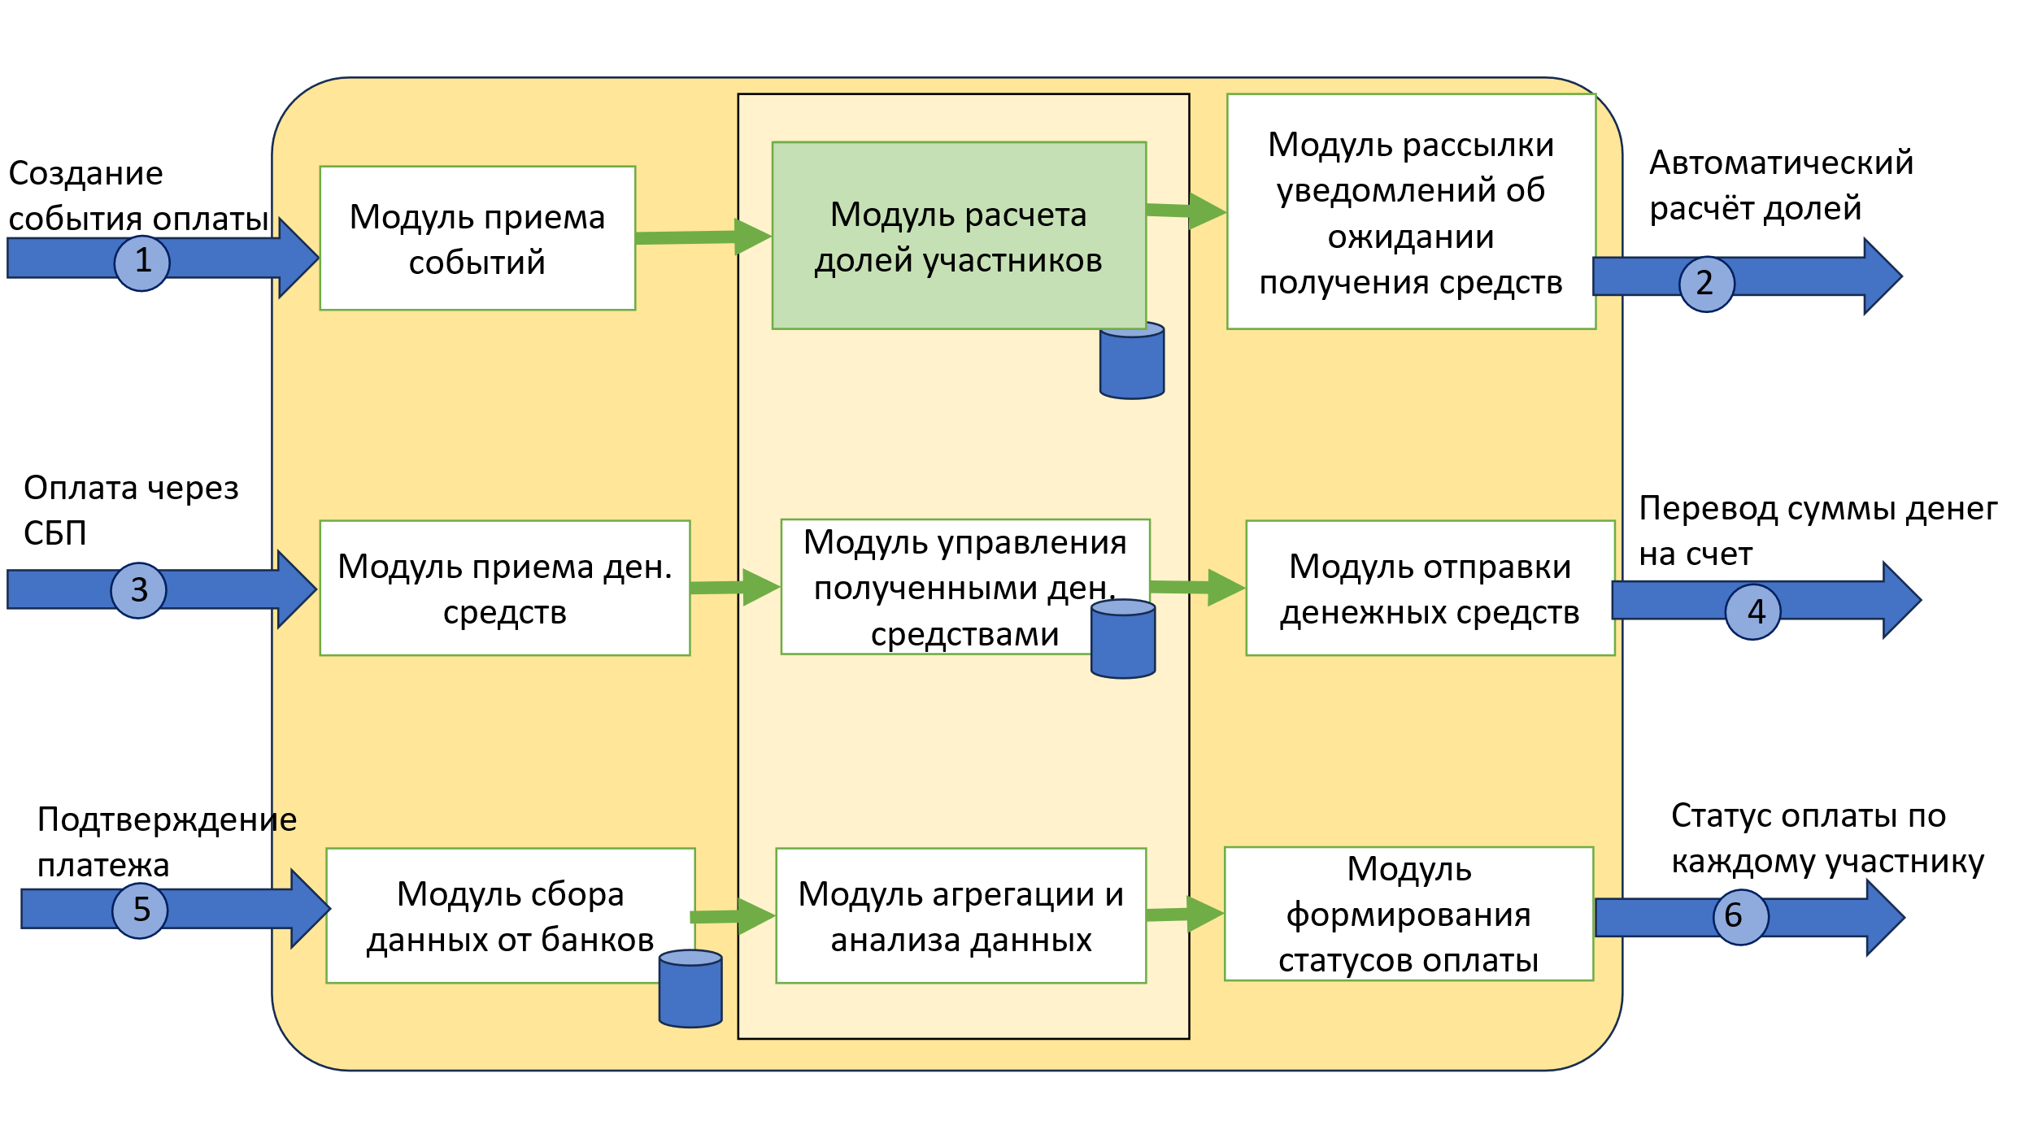
Рисунок 3. Внутреннее устройство сервиса Чат-сплит
- Реклама и маркетинг
- Образ целевого потребителя
Основной целевой аудиторией являются активные пользователи мессенджеров, которые регулярно организуют встречи, мероприятия или совместные покупки с друзьями, коллегами или членами сообществ. Это молодежь, офисные работники, участники различных клубов — все те, кто ценит удобство, скорость и прозрачность в финансовых операциях.

- Как потребители узнают о сервисе и почему будут использовать его?
1. Интеграция в мессенджеры: Сервис будет доступен напрямую в чатах, поэтому пользователи узнают о нем, просто начав использовать функцию. Мессенджеры будут продвигать его как новую полезную функцию.
2. Реклама от получателей услуг: Организации (рестораны, спортивные залы) будут рекомендовать своим клиентам использовать сервис для оплаты, так как это упрощает их работу.

- Как долго участники захотят использовать сервис?
Участники будут использовать сервис постоянно, так как совместные платежи — это частая и повторяющаяся потребность. Для пользователей это станет стандартным способом оплаты, а для организаций — удобным инструментом для работы с клиентами.
- Что будет привлекательным в сервисе для каждого из участников?

- Для участников группы: Простота, скорость, прозрачность, отсутствие необходимости быть "казначеем".
- Для получателя услуг: Гарантия получения средств, сокращение времени на сбор оплаты, повышение удовлетворенности клиентов.
- Для мессенджера: Повышение лояльности пользователей, увеличение активности в чатах.

- Кто главный конкурент Вашего сервиса и почему?
Главным конкурентом является текущая практика использования "казначея" и каскадных переводов. Однако эта система крайне неэффективна, неудобна и создает много рисков.
Приложения для разделения счета в ресторане:
- SplitPay Раздельная оплата счёта в заведениях {2}
- Eat&Split быстрый и приятный способ разделить счёт на компанию {1}
- Выводы
Сервис "Сплит-платежи в чате" представляет собой простое решение, которое устраняет одну из самых распространенных и раздражающих проблем в повседневной жизни — организацию совместных платежей. Он избавляет от раздражающей проблемы контроль платежа каждого участника. Теперь Участники видят свою долю прямо в чате и могут оплатить ее мгновенно через СБП, а собранные средства направляются напрямую на расчетный счет юридического лица-получателя, минуя посредников. ПЕРЕНЕСТИ
Сервис решает новую фишку в функциональности внутри популярных мессенджеров, которая позволяет пользователям создавать "Событие оплаты" прямо в чате.
Я лично пользовался бы этим сервисом, потому что он экономит время, силы и нервы, превращая сложную и напряженную процедуру в одно нажатие кнопки.

- Список использованных источников
- Оплата счёта и чаевых по QR-коду | Онлайн оплата счета и чаевых в ресторанах | Низкий эквайринг https://eatandsplit.com/
- SplitPay: раздельная оплата счёта в заведениях https://splitpay-service.ru/

